Comportement
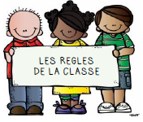

Je respecte les règles de vie de la classe, de l’école.
Comportement
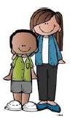
J’identifie les différents adultes et leur rôle dans l’école.
Comportement
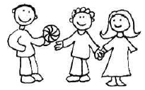

Je joue avec les autres
(classe, cour).

Comportement
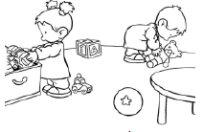

Je range le matériel après avoir joué ou travaillé.
Comportement
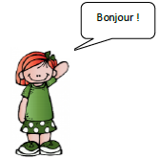

CccCFFC

Je respecte les règles
de politesse.
Comportement


Je prends soin du matériel.

Comportement
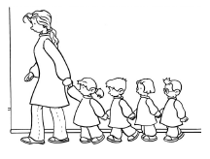

Je me déplace dans le calme.
Comportement
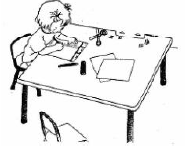

CccCFFC

Quand je travaille,
je respecte les consignes et
je reste concentré.
Comportement
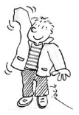
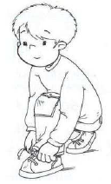

Je me débrouille seul pour enfiler mon manteau, mettre mes chaussures...

Autonomie
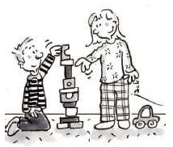

Quand j’ai fini mon travail, je vais jouer tranquillement.
Autonomie
Autonomie

